טל כהן-שלו | Sodom Is Back
״זעקת סדום ועמורה כי רבה וחטאתם כי כבדה מאוד״ – בראשית י״ח
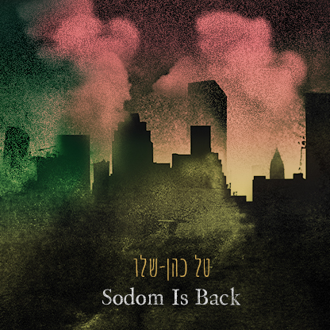

מילים, לחן והפקה: טל כהן-שלו
טל כהן-שלו, שבעבר זוהה עם סינגר סונגרייטרים כמו ניק דרייק ודון מקלין, חוזר עם אלבום בסגנון חדש ומפתיע. אחרי עשר שנות שתיקה ומגורים בארה"ב שמילאו אותו בתובנות חדשות כלפי העולם בו אנחנו חיים, טל חוזר עם אלבום בהפקה עצמית שכולו על טהרת האלקטרוניקה המציג תמונת מצב פסימית וקודרת לגבי רוח הזמנים במאה העשרים ואחת וקריסתה הבלתי נמנעת של החברה המערבית הנראית באופק.
Sodom Is Back הוא שיר מייצג מתוך האלבום שנכתב לפני ה7 באוקטובר אבל קיבל רלוונטיות מצערת מאז. הוא משקף תחושת מפח נפש וייאוש מהניוון הגלובלי המאזכר את סדום התנ"כית ושולח חיצים אל השעבוד הרצוני למנגנוני הכוח והעומדים בראשם שהוא מייחל למפלתם.
למרות הטון הפסימי והניהליסטי לאורכו, השיר שזור בתקווה לסדר חדש דרך פעולה קולקטיבית שתתאפשר רק עם התעוררות ושבירת השלשלאות המונעות מאיתנו כחברה אנושית להגיע למשהו טוב יותר.

טל כהן-שלו הוא מהקולות הבולטים של סצנת הסינגר-סונגרייטר המקומית שצמחה בסוף העשור הראשון של המאה. הוא הופיע על עשרות במות בארץ ובפסטיבלי מוזיקה נחשבים בארץ ובחו״ל. הוא שיתף פעולה עם מוזיקאים ידועים כמו גבע אלון ודניאלה ספקטור והוציא מספר אלבומים, השני מבניהם Nowhere That You Know בהפקתו של אורי וינוקור (אסף אבידן והמוג׳וז). הוא ידוע בזכות קולו שנע בין רכות לאגרסיביות ובליריקה עמוקה של שיריו שנוגעת במגוון רחב של תחושות ומצבים קיומיים.

ליצירת קשר: tcshalev@gmail.com

